**Chủ đề C**

**TỔ CHỨC LƯU TRỮ, TIỀM KIẾM**

**VÀ TRAO ĐỔI THÔNG TIN**

**Bài 1. THÔNG TIN TRÊN WEB**

**I. MỤC TIÊU**

**1. Mức độ/ yêu cầu cần đạt:**

+ Trình bày được sơ lược các khái niệm cơ bản về website, địa chỉ website.

+ Xem và nêu được những thông tin chính trên trang web cho trước.

**2. Năng lực**:

+ Năng lực chung: tự học, giải quyết vấn đề, tự quản lý, giao tiếp

+ Năng lực chuyên biệt: công nghệ thông tin, tư duy.

**3. Phẩm chất:**

+ Giúp học sinh rèn luyện bản thân phát triển các phẩm chất tốt đẹp: yêu nước, nhân ái, chăm chỉ, trung thực, trách nhiệm.

**II. CHUẨN BỊ**:

**+ GV:** Thiết bị dạy học: Bảng

Sách giáo khoa Tin học 9, giáo án.

**+ HS:** Các kiến thức liên quan đến bài học.

**III. TIẾN TRÌNH DẠY HỌC**

**A. HOẠT ĐỘNG KHỞI ĐỘNG**

**1. Mục tiêu**: Giúp hs có nhu cầu tìm hiểu nội dung bài học

**2. Nội dung**: GV đặt vấn đề, HS lắng nghe, trả lời

**3. Sản phẩm**: Trả lời được câu hỏi có liên quan

**4. Tổ chức thực hiện:**

- GV cho hs quan sát hình ảnh sau:

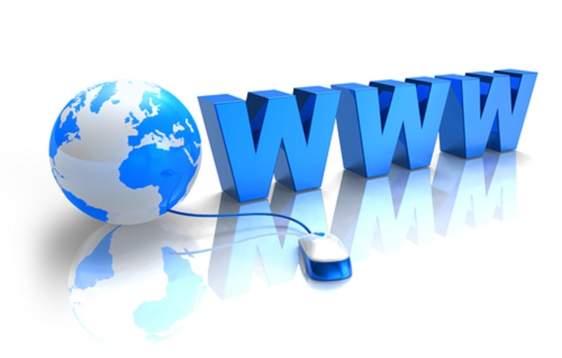

- Hình ảnh trên cho em biết điều gì?

- Để hiểu rõ hơn về WWW chúng ta cùng tìm hiểu **Bài 1:** **THÔNG TIN TRÊN WEB.**

**B. HOẠT ĐỘNG HÌNH THÀNH KIẾN THỨC**

**Hoạt động 1: Khám phá website**

**1. Mục tiêu**:

+ Biết các khái niệm website, địa chỉ website và trang chủ.

**2. Nội dung**: Sử dụng SGK, máy vi tính để hỏi và trả lời, trao đổi

**3. Sản phẩm**: Kết quả trả lời nội dung bài của hs

**4. Tổ chức thực hiện:**

|  |  |
| --- | --- |
| **HOẠT ĐỘNG CỦA GV - HS** | **DỰ KIẾN SẢN PHẨM** |
| **Bước 1: GV chuyển giao nhiệm vụ học tập**  ***Nhiệm vụ:***  - Yêu cầu học sinh đọc thông tin SGK website, địa chỉ website và trang chủ  *+ Website là gì.*  *+ Địa chỉ Website là gì.*  *+ Em hãy nêu một vài ví dụ về địa chỉ trang web ?*  *+ Khi truy cập vào một websit, bao giờ cũng có một trang web được mở ra đầu tiên. Trang đó có tên là gì?*  **Bước 2: HS thực hiện nhiệm vụ học tập**  + HS tiếp nhận, suy nghĩ trả lời  + GV quan sát, hướng dẫn HS  **Bước 3: Báo cáo kết quả hoạt động và thảo luận**  + HS trả lời, nhận xét, bổ sung  **Bước 4: Đánh giá kết quả thực hiện nhiệm vụ học tập**  + GV nhận xét, đánh giá, chuẩn kiến thức. | **1. Khám phá website**  * Website : tập hợp các trang web (web pagas) có liên quan đến nhau và được gắn cùng một địa chỉ.  * Địa chỉ website là dòng chữ bắt đầu bằng http:// hoặc https:// được dùng để truy cập tới website.  * Một số địa chỉ:  + Mạng của bộ giáo dục và đào tạo: [www.edu.net.vn](http://www.edu.net.vn).  + Báo dân trí: www.dantri.com  + vietnamne.vn.  + vi.wikipedia.org  +www.answers.com  + [www.nasa.gov](http://www.nasa.gov)  - Trang web đầu tiên mở ra khi truy cập vào địa chỉ website gọi là trang chủ (home page). |

**Hoạt động 2: Siêu văn bản và siêu liên kết**

**1. Mục tiêu**:

+ Khái niệm siêu văn bản, siêu liên kết.

**2. Nội dung**: Sử dụng SGK, máy vi tính để hỏi và trả lời, trao đổi

**3. Sản phẩm**: Kết quả trả lời nội dung bài của hs

**4. Tổ chức thực hiện:**

|  |  |
| --- | --- |
| **HOẠT ĐỘNG CỦA GV - HS** | **DỰ KIẾN SẢN PHẨM** |
| **Bước 1: GV chuyển giao nhiệm vụ học tập**  ***Nhiệm vụ:***  - Yêu cầu học sinh đọc thông tin SGK Siêu văn bản và siêu liên kết.  + *Siêu liên kết là gì?*  + *Vậy siêu văn bản là gì.*  **Bước 2: HS thực hiện nhiệm vụ học tập**  + HS tiếp nhận, suy nghĩ trả lời  + GV quan sát, hướng dẫn HS  **Bước 3: Báo cáo kết quả hoạt động và thảo luận**  + HS trả lời, nhận xét, bổ sung  **Bước 4: Đánh giá kết quả thực hiện nhiệm vụ học tập**  + GV nhận xét, đánh giá, chuẩn kiến thức. | **2. Siêu văn bản và siêu liên kết**  * Siêu liên kết (hyperlink) hay còn gọi là liên kết (link) là một đường dẫn để người xem trực tiếp chuyển đến ngay một đoạn tài liệu hoặc một trang web khác chứa những thông tin liên quan.  * Siêu văn bản (hypertext) là một văn bản có chứa siêu liên kết. |

**C. HOẠT ĐỘNG LUYỆN TẬP**

**1.Mục tiêu**: Luyện tập củng cố nội dung bài học

**2. Nội dung**: Sử dụng kiến thức đã học để hỏi và trả lời.

**3. Sản phẩm**: trả lời được nội dung của bài

**4. Tổ chức thực hiện:**

*- GV yêu cầu hs trả lời câu hỏi:*

**Câu 1:** Siêu văn bản là gì? Hãy phân biệt sự khác nhau giữa siêu văn bản và trang web? Em hiểu www là gì?

**Câu 2:** Hãy trình bày các khái niệm: website, địa chỉ website và trang chủ?

*- HS tiếp nhận, trả lời câu hỏi, GV nhận xét, đánh giá và chuẩn kiến thức.*

**D. HOẠT ĐỘNG VẬN DỤNG**

**1.Mục tiêu**: Vận dụng làm bài tập

**2. Nội dung**: Sử dụng kiến thức đã học để hỏi và trả lời, trao đổi

**3. Sản phẩm**: Câu trả lời của HS.

**4. Tổ chức thực hiện:**

*- GV yêu cầu HS trả lời nhanh câu hỏi trắc nghiệm:*

**Câu 1:** Trang web hiển thị đầu tiên khi truy cập vào website là:

A. Một trang liên kết B. Một website

C. Trang chủ D. Trang web google.com

**Câu 2:** Website là:

A. Một hoặc nhiều trang web liên quan.

B. Gồm nhiều trang web

C. http://www.edu.net.vn

D. Tập hợp các trang web (web pagas) có liên quan đến nhau và được gắn cùng một địa chỉ.

*- HS trả lời, GV nhận xét, đánh giá và chuẩn kiến thức bài học.*

**IV. KẾ HOẠCH ĐÁNH GIÁ**

|  |  |  |  |
| --- | --- | --- | --- |
| **Hình thức đánh giá** | **Phương pháp ĐG** | **Công cụ đánh giá** | **Ghi chú** |
| Kiểm tra thường xuyên | Vấn đáp, quan sát | Bộ câu hỏi; Thang đánh giá. | HĐ 1, 2 |
| Vấn đáp, quan sát | Bộ câu hỏi; Thang đánh giá. | HĐ 1, 2 |

**V. HỒ SƠ DẠY HỌC**

PHIẾU HỌC TẬP SỐ 1

|  |  |
| --- | --- |
| **Sự khác nhau giữa trang chủ và website:** | |
| Trang chủ | Website |
|  |  |
|  |  |
|  |  |
|  |  |

PHIẾU HỌC TẬP SỐ 2

* Hình thức: Nhóm lớp
* Nhiệm vụ: Chọn đáp án đúng nhất

**Câu 1:** “www.edu.net.vn “, “vn” trên địa chỉ trang web có nghĩa là:

A. Một kí hiệu nào đó B. Ký hiệu tên nước Việt Nam

C. Chữ viết tắt tiếng anh D. Khác

**Câu 2:** Trang web hiển thị đầu tiên khi truy cập vào website là:

A. Một trang liên kết B. Một website

C. Trang chủ D. Trang web google.com

**Câu 3: Siêu văn bản là gì**?

A. Là văn bản có chứa siêu liên kết

B. Là một trang sách có chứa siêu liên kết

C. Là một phần mềm có chứa siêu liên kết

D. Là một văn bản có chưa hình ảnh

**Câu 4:** Siêu liên kết là gì:

A. Siêu liên kết (hyperlink) hay còn gọi là liên kết (link) là một đường dẫn để người xem trực tiếp chuyển đến ngay một đoạn tài liệu hoặc một trang web khác chứa những thông tin liên quan.

B. Là văn bản có chứa siêu liên kết (hyperlink) hay liên kết (link)

C. http://www.edu.net.vn

D. Một hoặc nhiều trang web liên quan tổ chức dưới một địa chỉ truy cập chung